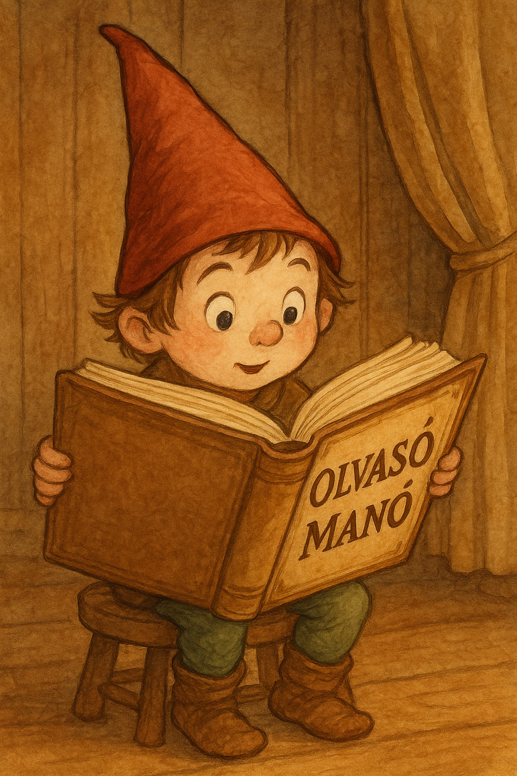
Boehme, Julia: Bori és az olasz fagyi

1. Sorolj fel legalább három nevezetességet, amit a lányok Rómában megnéztek!
…………………………………………………………………………………………………..
…………………………………………………………………………………………………..
…………………………………………………………………………………………………..
2. Mi történt a lányokkal a vízi biciklis kalandtúrán? Írd le néhány mondattal!
…………………………………………………………………………………………………..
…………………………………………………………………………………………………..
…………………………………………………………………………………………………..
…………………………………………………………………………………………………..
…………………………………………………………………………………………………..
…………………………………………………………………………………………………..
3. Hová ment el Bori a római látogatás végén és miért?
…………………………………………………………………………………………………..
…………………………………………………………………………………………………..
…………………………………………………………………………………………………..

Neved, e-mail címed:
…………………………………………………………………………………………………..
Iskolád, osztályod:
…………………………………………………………………………………………………..
Lakcímed: ………………………………………………………………………………………

